**ADA09: Matrices Formato envío:** ADA09_apellido_nombre.zip

**Descripción:** Utilizando la herramienta PSeInt realice los siguientes algoritmos mediante Pseudocódigo y diagramas de flujo.

**Notas:**

* Deberá enviar el código (archivo .psc) de cada ejercicio con el nombre 01_apellido.psc, 02_apellido.psc,…10_apellido.psc, donde los números representa la numeración de los ejercicios y apellido es su apellido paterno.
* Deberá exportar sus diagramas de flujo al formato de imagen .png y posteriormente pegarlo en word en el ejercicio correspondiente, esto para que el formato a colores se mantenga.
* Tanto los ejercicios como el documento Word comprimirlo en un solo archivo: **ADA08_apellido_nombre.zip** y enviarlo a la plataforma.
* Recuerde lo siguiente: utilizar el perfil UADY, escribir comentarios a su código, utilizar nombres de variables de acuerdo a lo que vaya a almacenar.

1. Realice y represente mediante un diagrama de flujo el algoritmo para obtener el producto de dos matrices de orden M x N y P x Q. Realice el diagrama de flujo y el pseudocódigo.

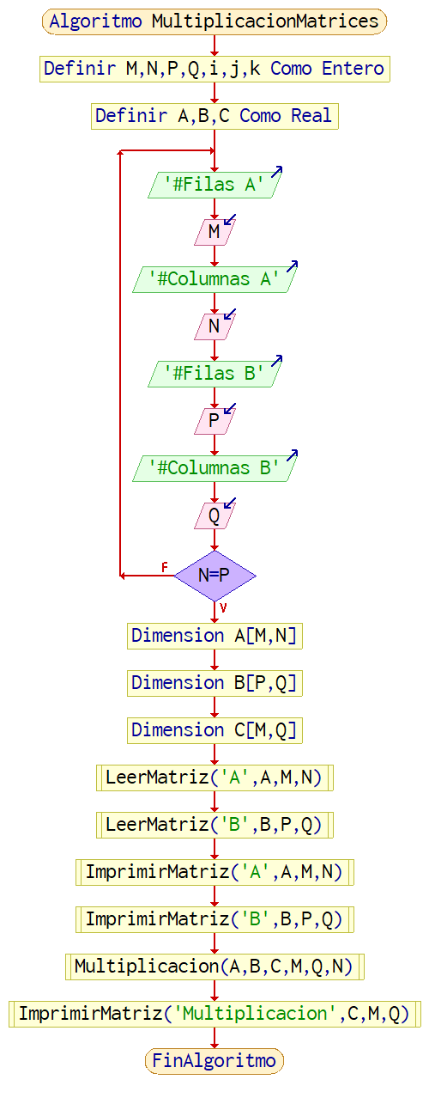

1. Realice y represente mediante diagrama de flujo y pseudocódigo un algoritmo que lea un arreglo de M filas y N columnas y que calcule la suma de los elementos de la diagonal principal. Realice el diagrama de flujo y el pseudocódigo.

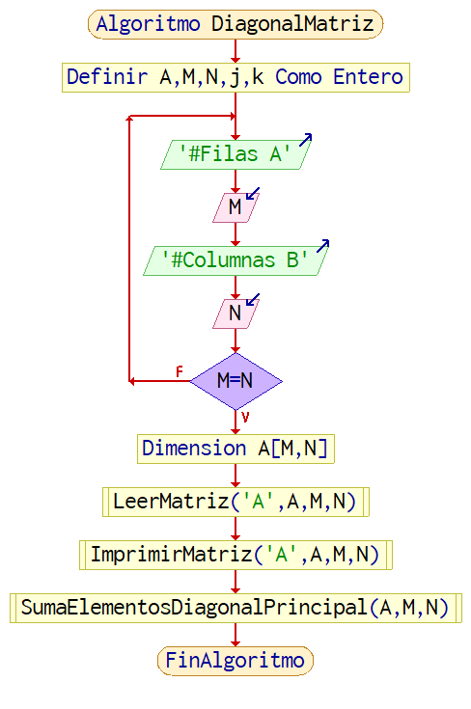

1. Realice un diagrama de flujo que represente el algoritmo para determinar si una matriz es de tipo diagonal: es una matriz cuadrada en la cual todos sus elementos son cero, excepto los electos de la diagonal principal. Represéntelo con el pseudocódigo y el diagrama de flujo.

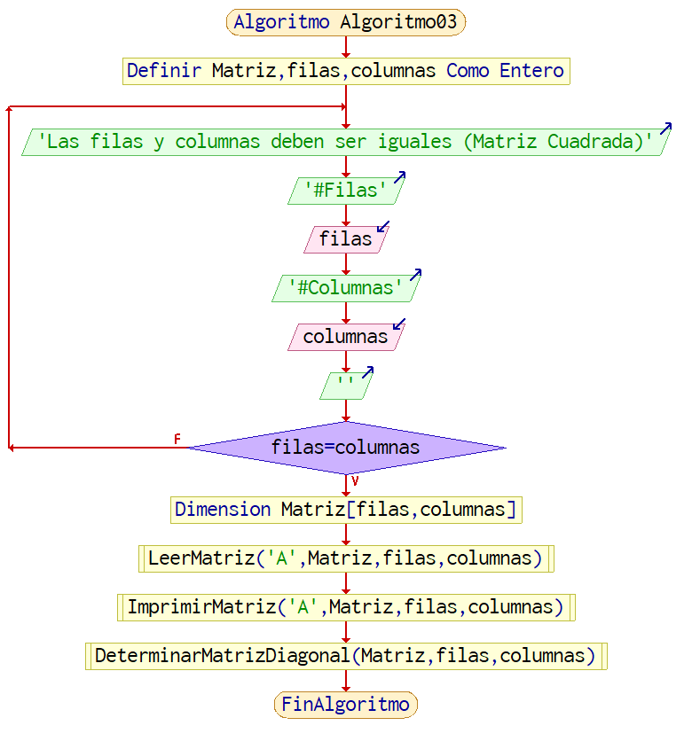

1. Se tiene un arreglo de 15 filas y 12 columnas. Realice un algoritmo (pseudocódigo y diagrama de flujo) que permita leer el arreglo y que calcule y presente los resultados siguientes:

* El menor elemento del arreglo
* La suma de los elementos de las cinco primeras filas del arreglo
* El total de elementos negativos en las columnas de la quinta a la nueve.

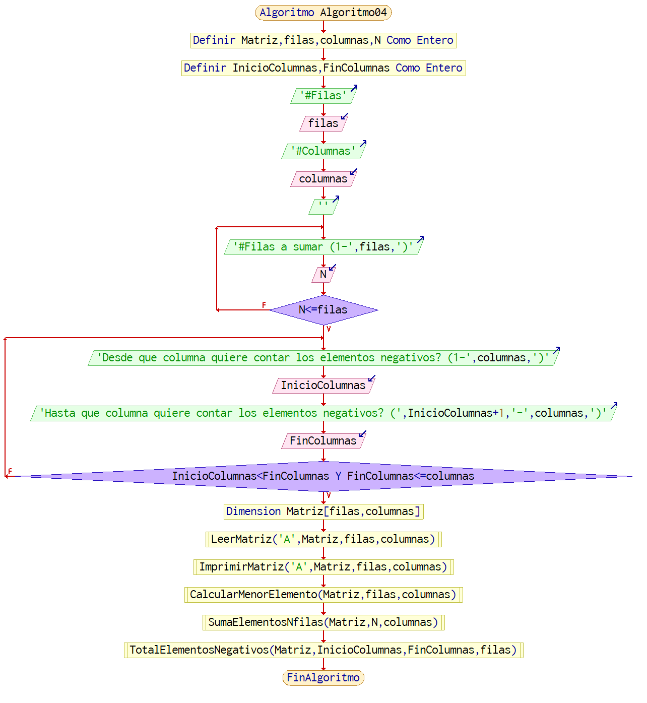

1. Realice un algoritmo que calcule el producto de dos vectores. Uno de ellos es de una fila con diez elementos y el otro con una columna de diez elementos. Represéntelo con el pseudocódigo y el diagrama de flujo.

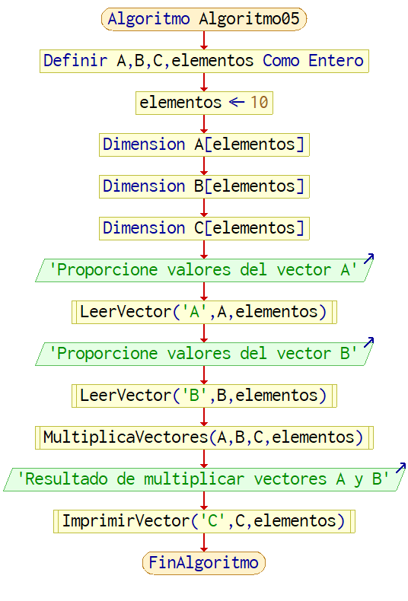

1. Una compañía de transporte cuenta con cinco choferes, de los cuales se conoce: nombre, horas trabajadas cada día de la semana (seis días) y sueldo por hora. Realice un algoritmo que:

* Calcule el total de horas trabajadas a la semana para cada trabajador.
* Calcule el sueldo semanal para cada uno de ellos.
* Calcule el total que pagará la empresa.
* Indique el nombre del trabajador que labora más horas el día lunes.
* Imprima un reporte con todos los datos anteriores.

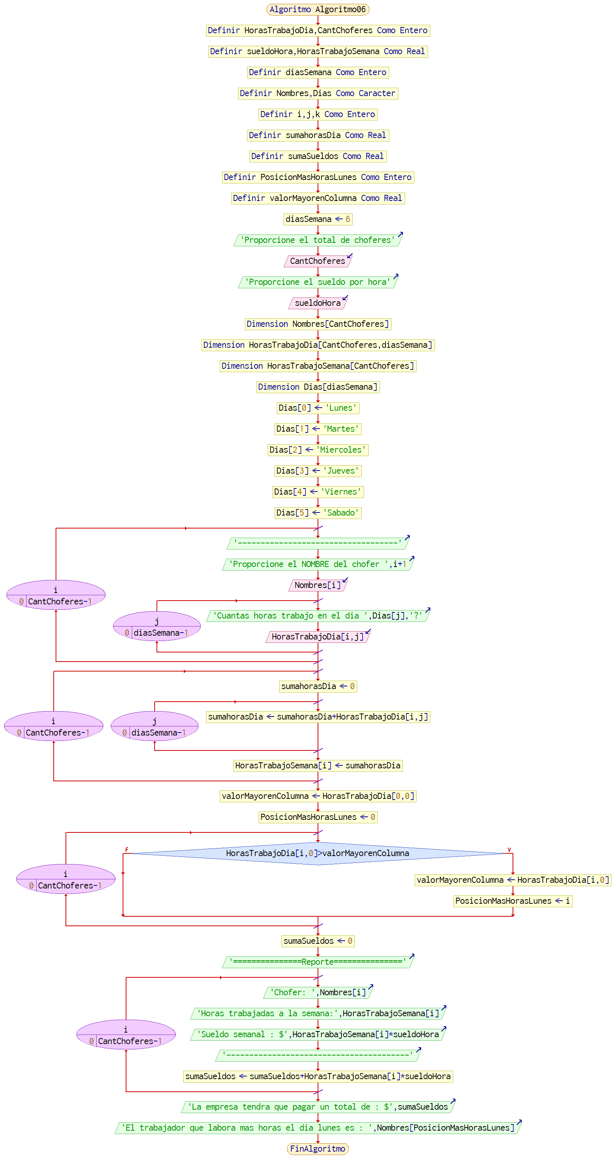

1. Realice un algoritmo que lea una matriz de C columnas y R filas. A partir de ella genere dos vectores o arreglos que contengan la suma de sus renglones y la suma de sus columnas.

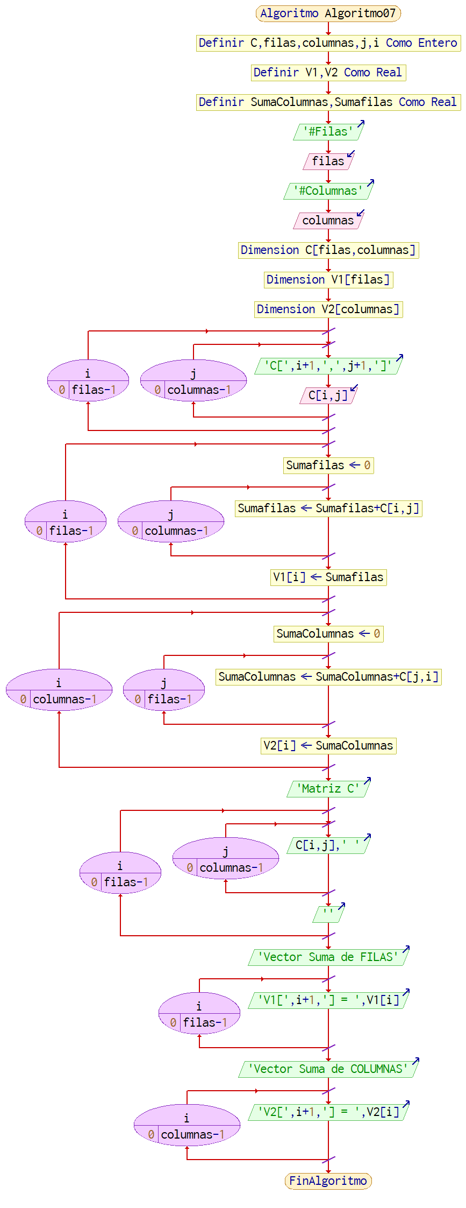

1. Realice un algoritmo que calcule el valor que se obtiene al multiplicar entre sí los elementos de la diagonal principal de una matriz de N x N elementos y encuentre cuántos elementos tienen valor par y cuántos valores impares.

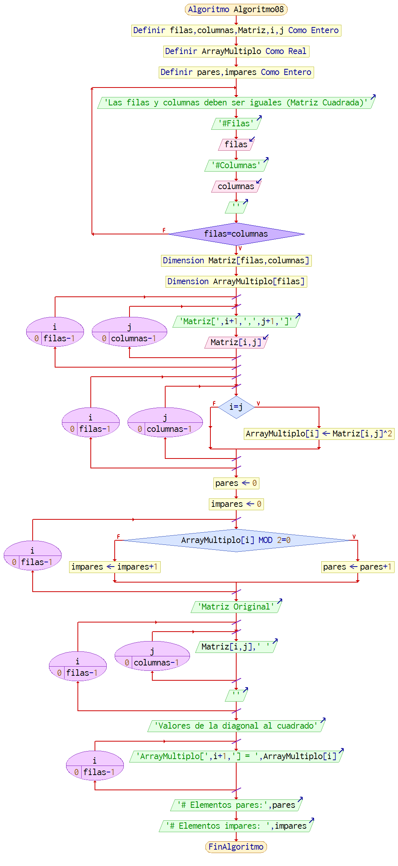

1. Un industrial fabrica dos tipos de focos: LED(L) e Incandescentes (I). De cada tipo se hacen cuatro modelos: M1, M2, M3 y M4.

Además, se tiene en cuenta que el porcentaje de focos defectuosos es del 2% en el modelo M1, el 5% en el M2, el 8% en el M3 y el 10% en el M4.

Se necesita un algoritmo donde el usuario pueda ingresar la producción semanal de focos (cantidad de focos producidos en una semana), de cada tipo y modelo.

Calcule la matriz que expresa el número de focos LED e Incandescentes, buenas y defectuosas que se producen.

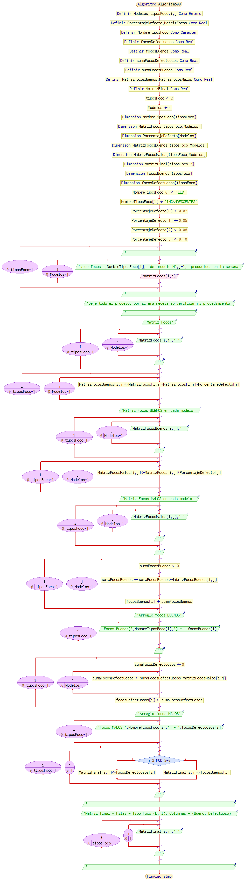

1. Una matriz triangular es un tipo especial de matriz cuadrada cuyos elementos por encima o por debajo de su diagonal principal son cero. Pueden ser de dos tipos, matriz triangular superior o inferior.

Matriz triangular superior

Matriz triangular inferior

Genere un algoritmo para que el usuario pueda capturar los datos de una matriz triangular (superior o inferior, permita que él elija su opción) y posteriormente le genere el resultado de la suma y multiplicación de los valores de la matriz triangular (ya sea superior o inferior).

